**TAREA 03**

1. Una tienda ha puesto en oferta la venta de un producto ofreciendo un 11% de descuento sobre el importe de la compra. Diseñe un algoritmo que determine el importe de la compra, el importe del descuento y el importe a pagar por la compra de cierta cantidad de unidades del producto.

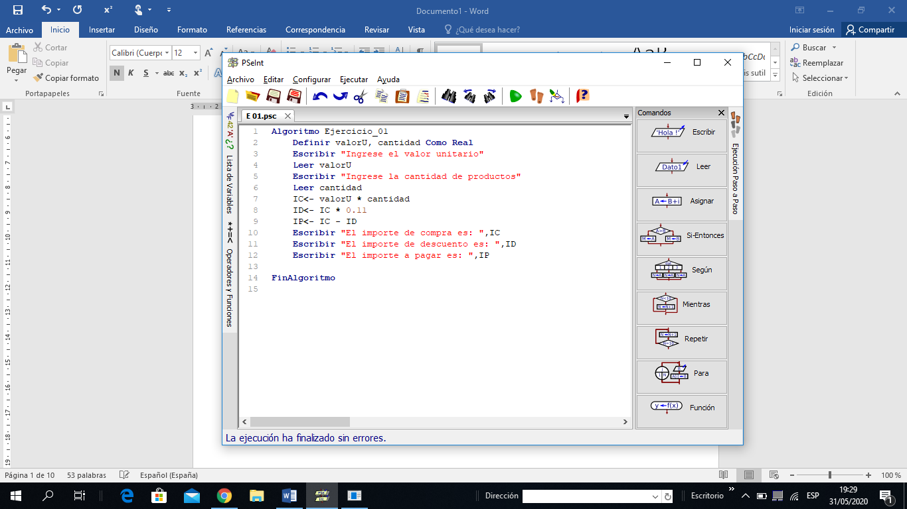

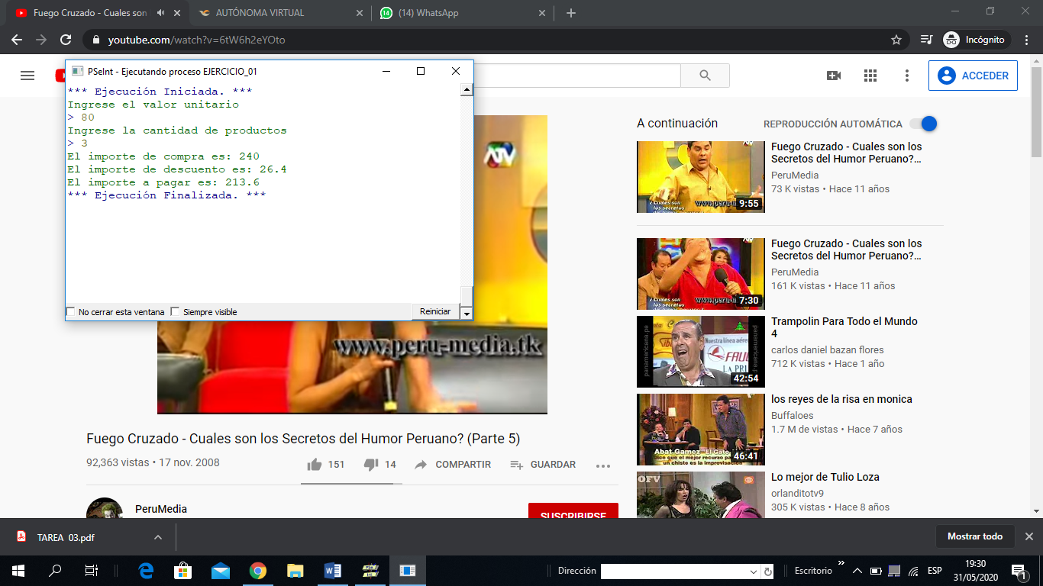

1. Una institución social tiene un centro de salud, un comedor infantil, una escuela infantil y un asilo de ancianos. La institución recibe anualmente una donación que lo reparte de la siguiente forma: 25% de la donación para la implementación del centro de salud, 35% de la donación para el comedor infantil, 25% de la donación para la escuela infantil y el resto para el asilo de ancianos. Diseñe un algoritmo para efectuar el reparto de la donación.

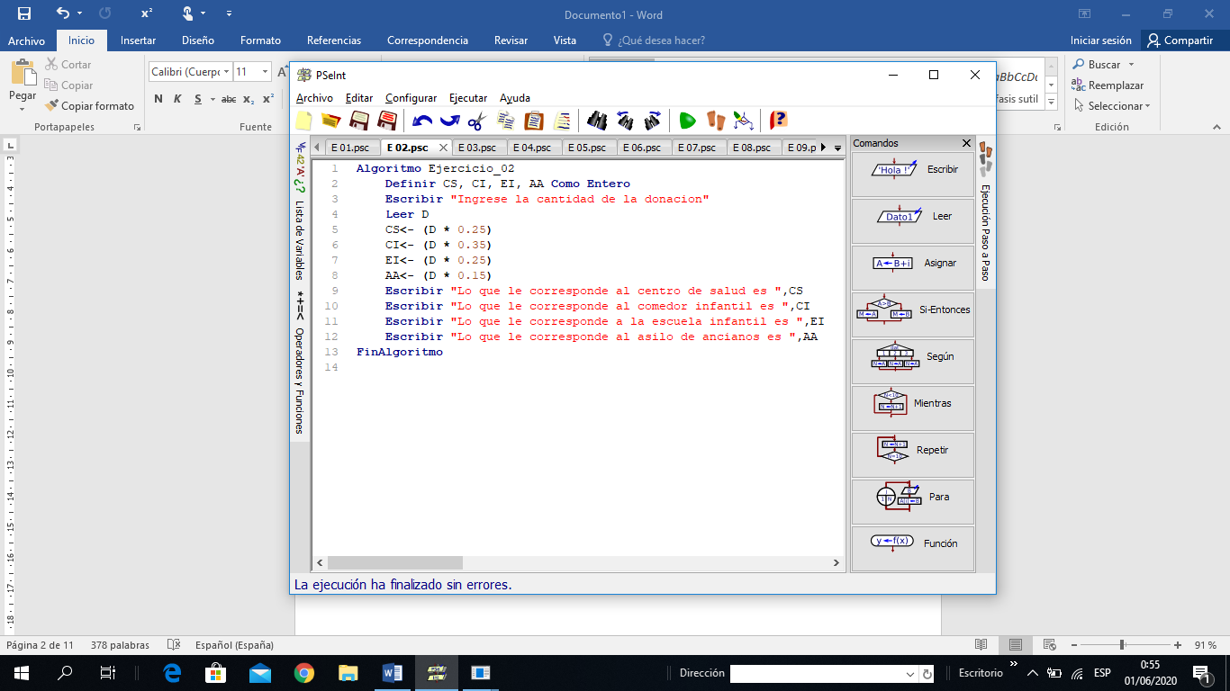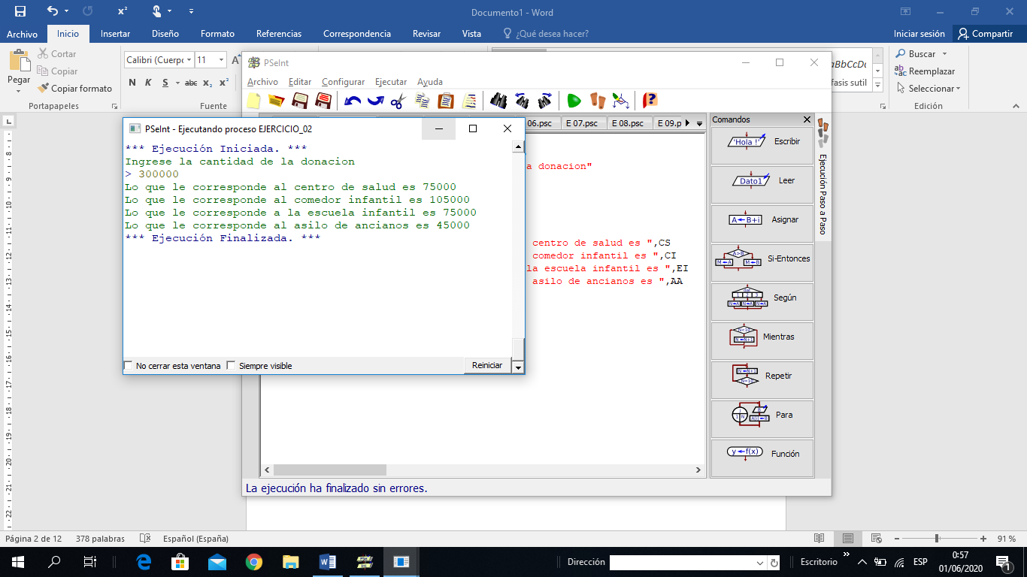

1. En una tienda han puesto en oferta la venta de todos sus artículos por cambio de estación ofreciendo un “15% + 15%” de descuento. El primer 15% se aplica al importe de la compra, mientras que el segundo 15% se aplica al importe que resulta de restar el importe de la compra menos el primer descuento. Dada la cantidad de unidades adquiridas de un mismo tipo de articulo por parte de un cliente y el precio unitario del artículo, diseñe un algoritmo que determine el importe de la compra, el importe del descuento y el importe a pagar.

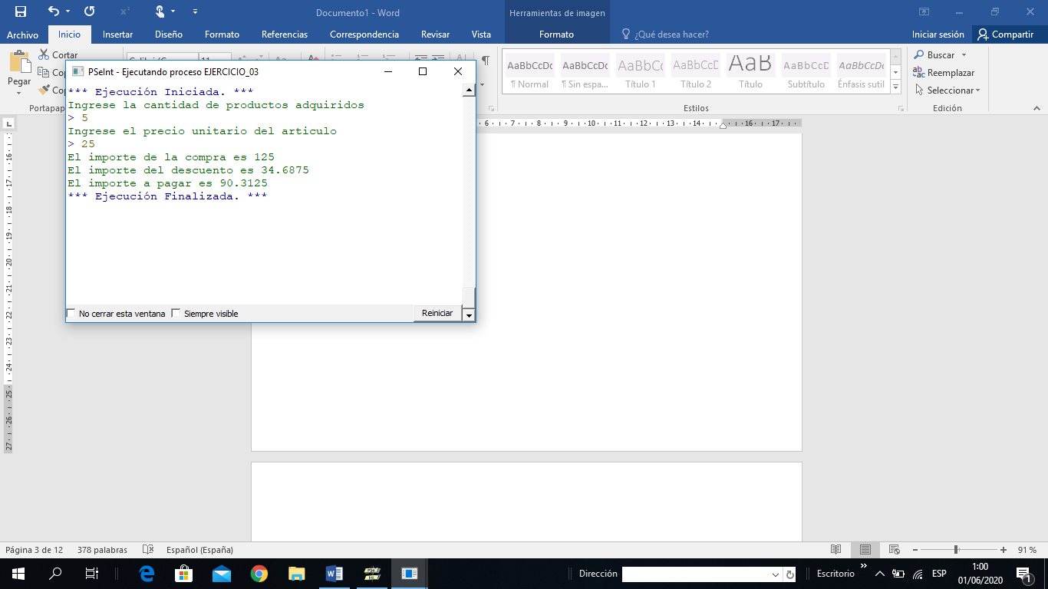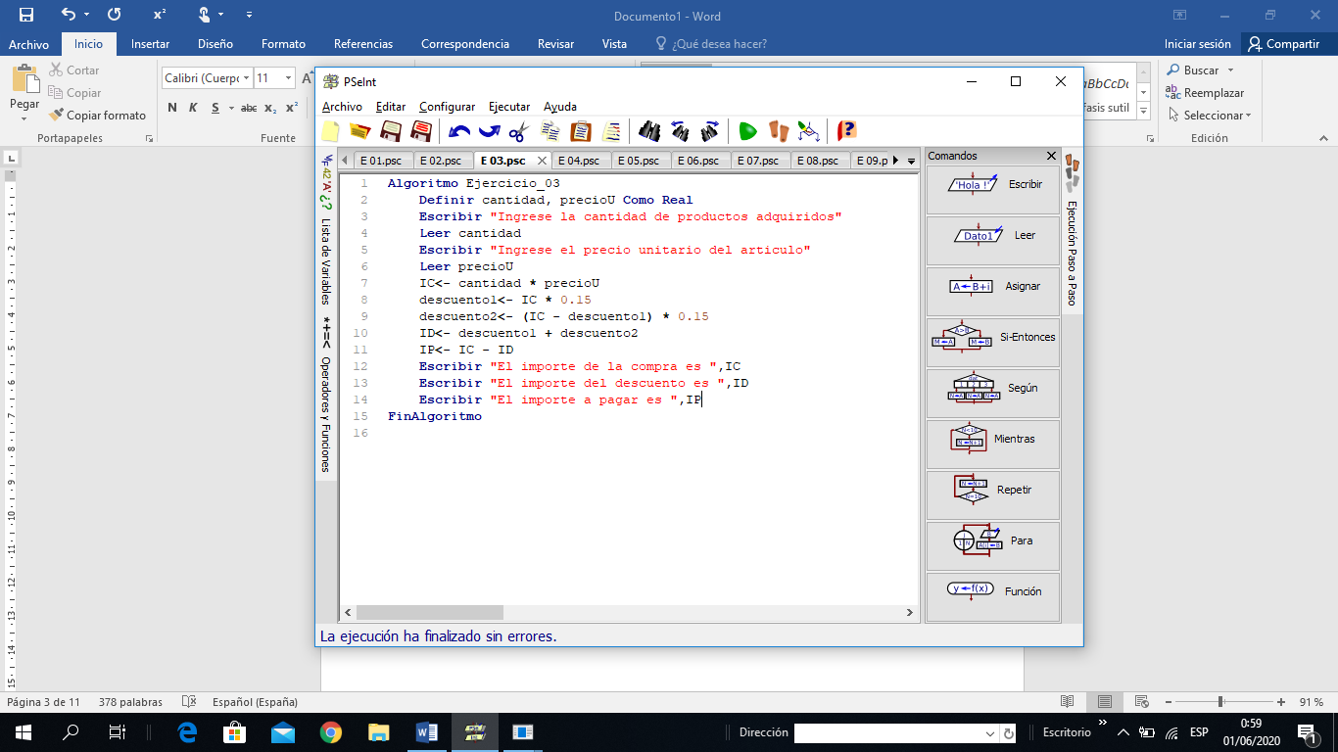

1. Diseñe un algoritmo que calcule el sueldo bruto, el descuento por ESSALUD, el descuento por AFP y el sueldo neto del empleado de una empresa de acuerdo a los siguientes criterios: el sueldo bruto se calcula multiplicando el número de horas trabajadas por una tarifa horaria, el descuento por ESSALUD es igual al 9% del sueldo bruto, el descuento por AFP es igual al 12.5% del sueldo bruto, el sueldo neto es la diferencia entre el sueldo bruto y el descuento total.

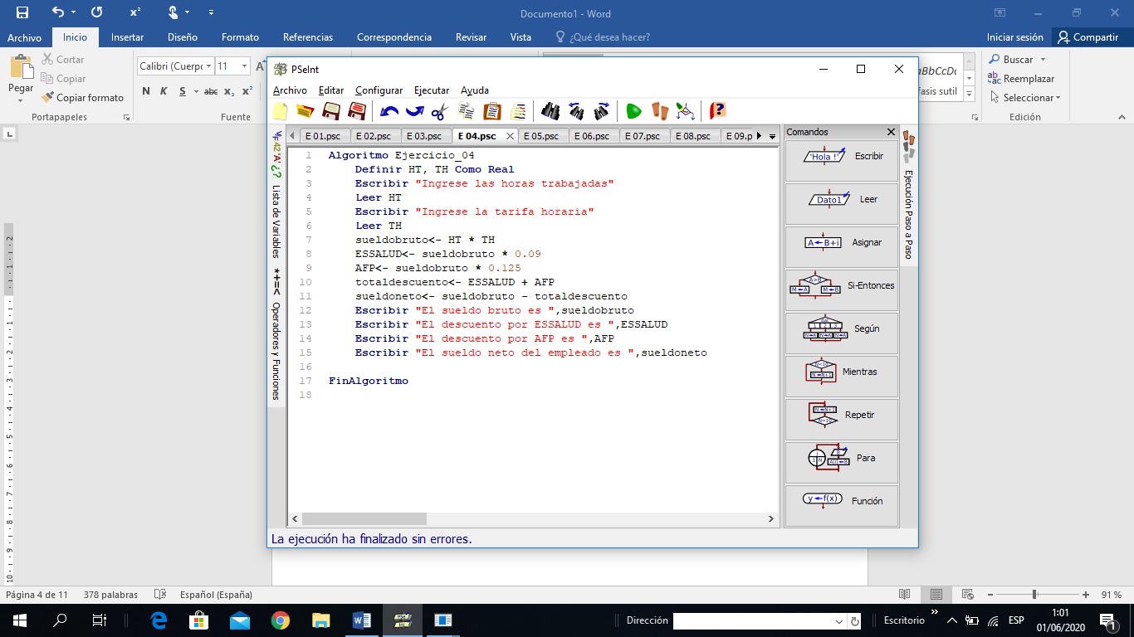

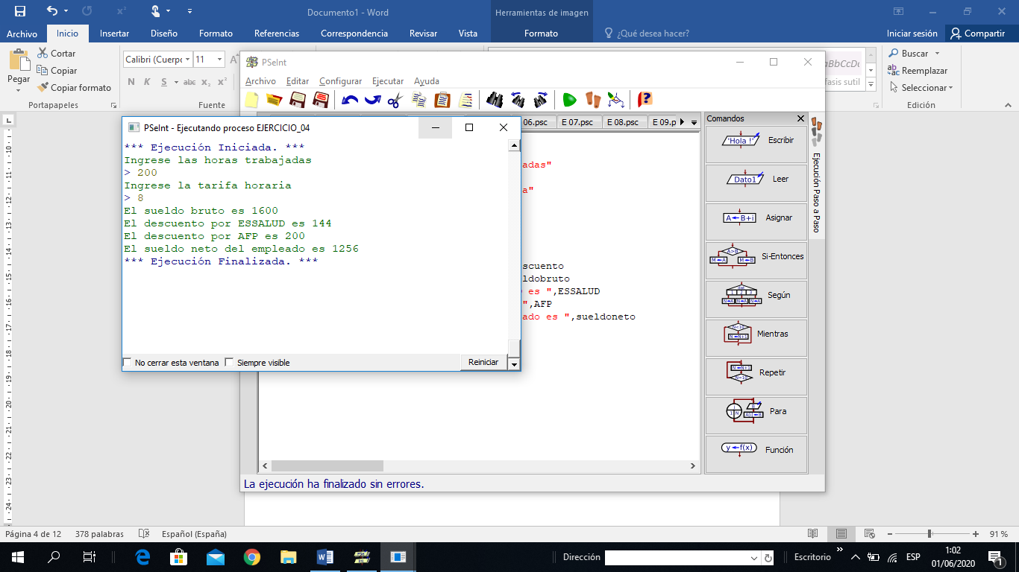ç

5)Dada una cantidad de dinero en soles. Diseñe un programa que descomponga dicha cantidad en billetes de S/100, S/50, S/10 y monedas de S/5, S/2 y S/1. Así, por ejemplo S/3778 puede descomponerse en 37 billetes de S/100, más 1 billete de S/50, mas 2 billetes de S/10, mas 1 moneda de S/5, más 1 moneda de S/2 y más 1 moneda de S/1.

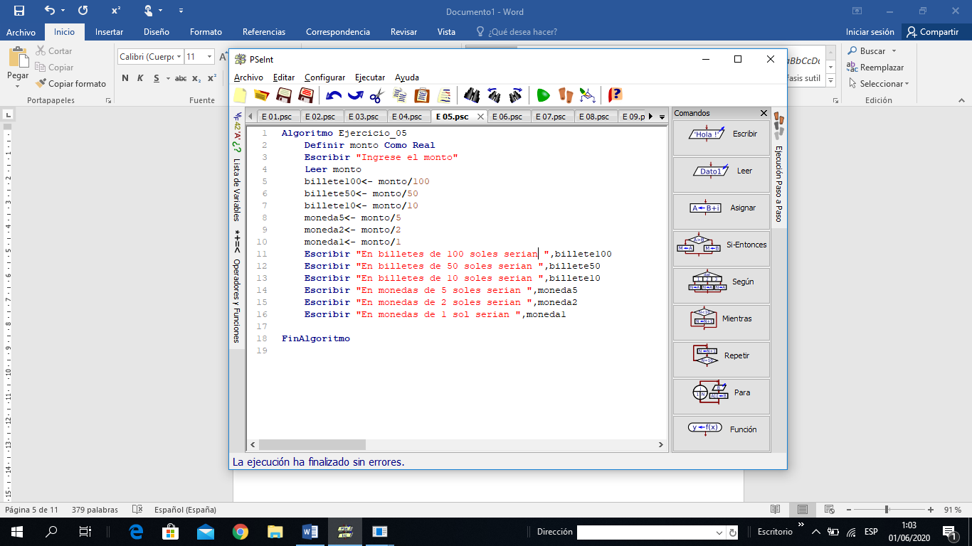

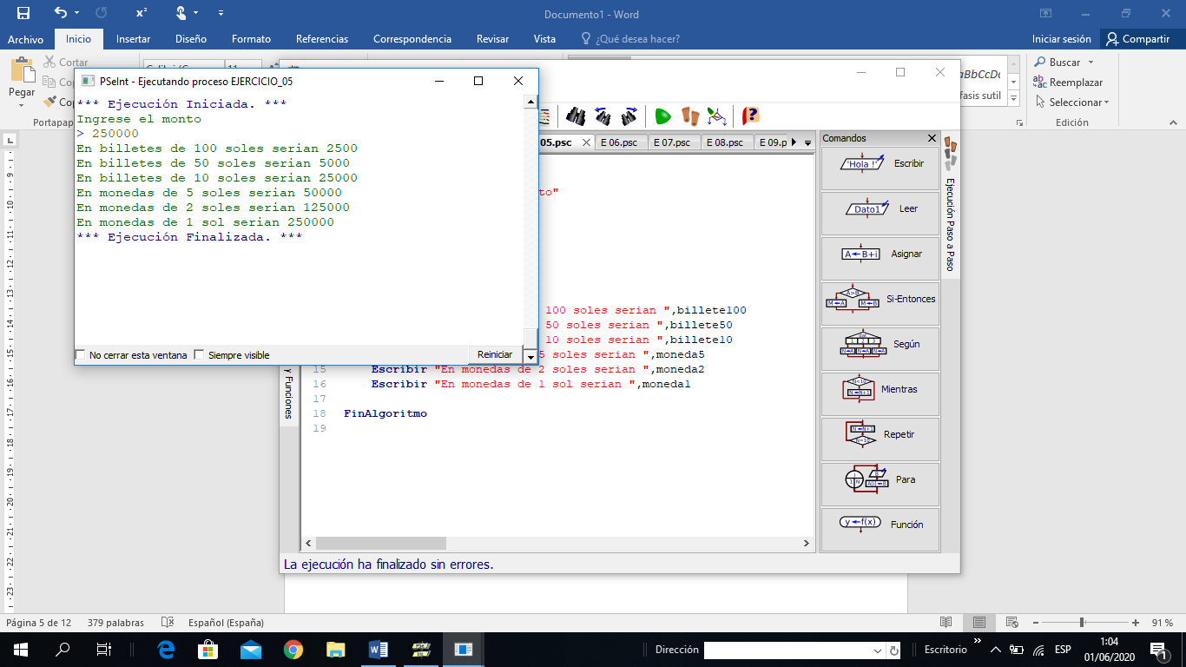

6) Una empresa paga a sus vendedores un sueldo básico mensual de S/300. El sueldo bruto es igual al sueldo básico mas una comisión, que es igual al 9% del monto total vendido. Por ley, todo vendedor se somete a un descuento del 11%. Diseñe un programa que calcule la comisión, el sueldo bruto, el descuento y el sueldo neto de un vendedor de la empresa.

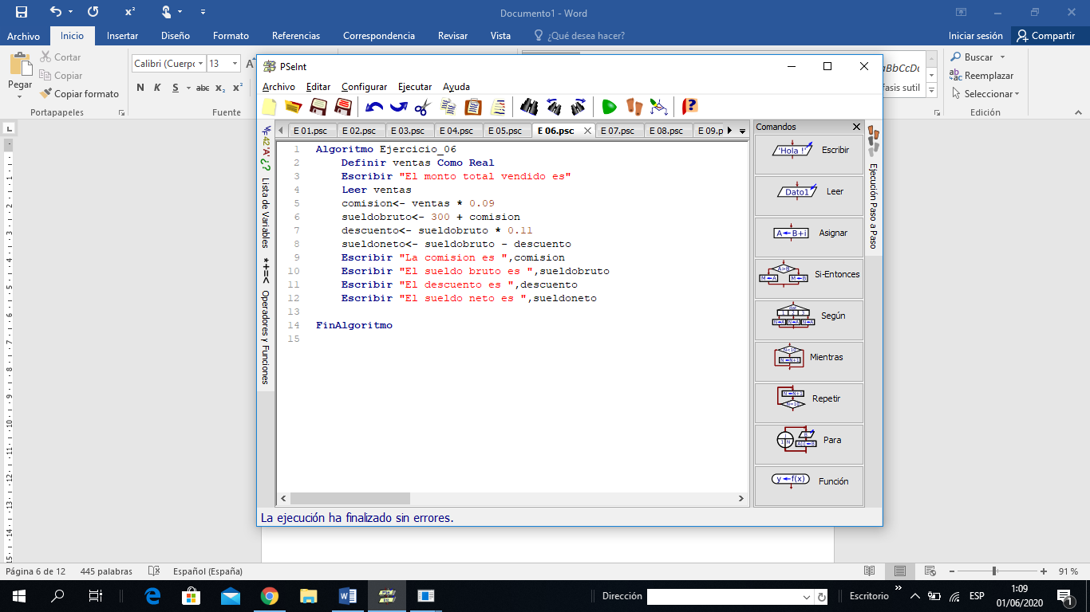

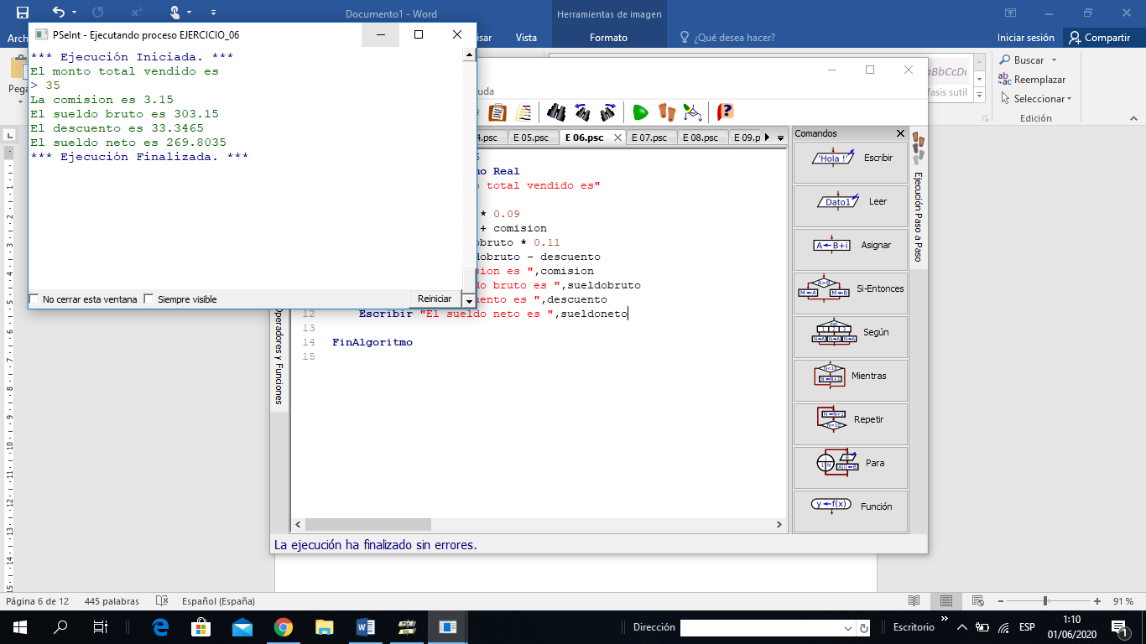

7) Diseñe un algoritmo, para una empresa de ventas de piezas de automóviles, que determine el precio al que debe vender una pieza considerando un porcentaje de ganancia. Para ello se leerán el precio de compra de la pieza y el porcentaje de ganancia que desea obtener la empresa en tanto por ciento.

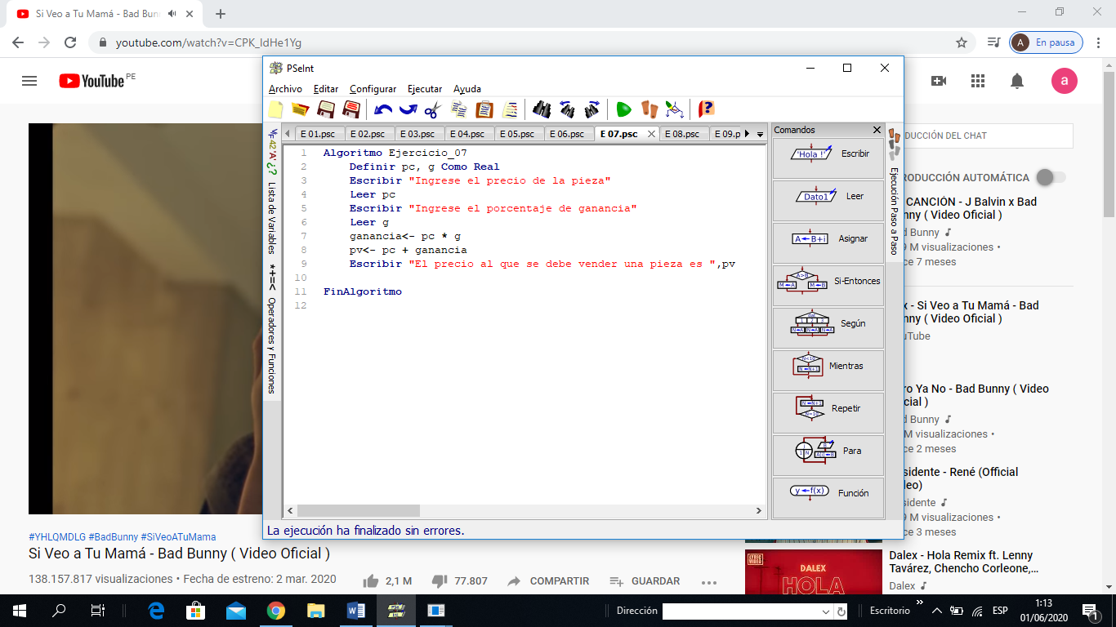

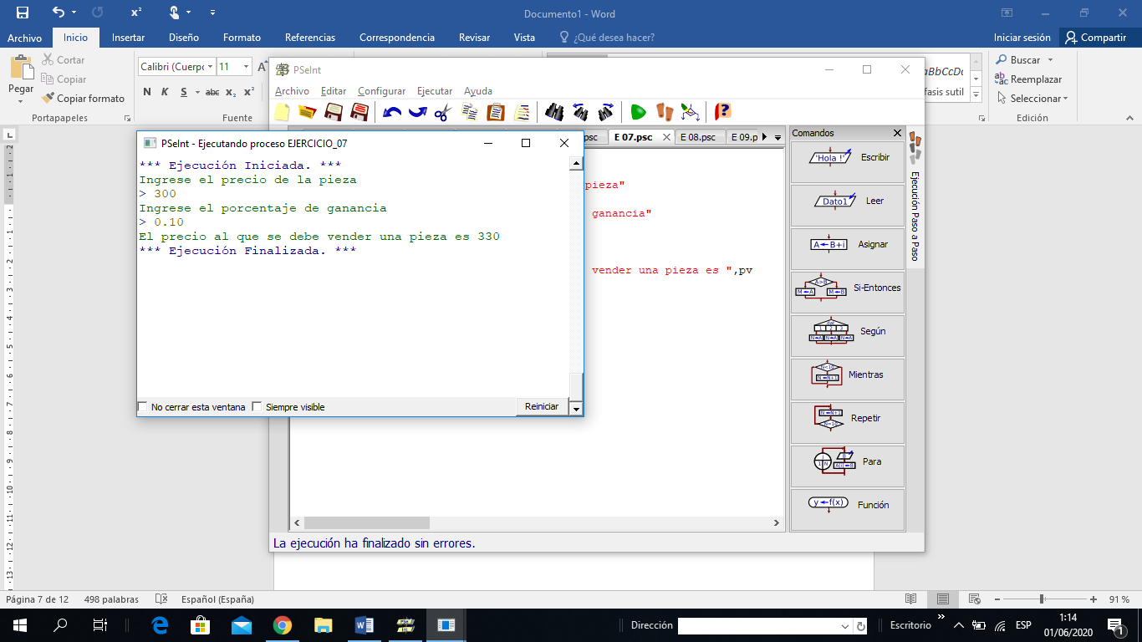

8) Un club ha adquirido polos y gorras para sus socios con un descuento del 15% para los polos y de 5% para las gorras. Diseñe un algoritmo que determine, en total, el importe de la compra, el importe del descuento y el importe a pagar por la compra efectuada.

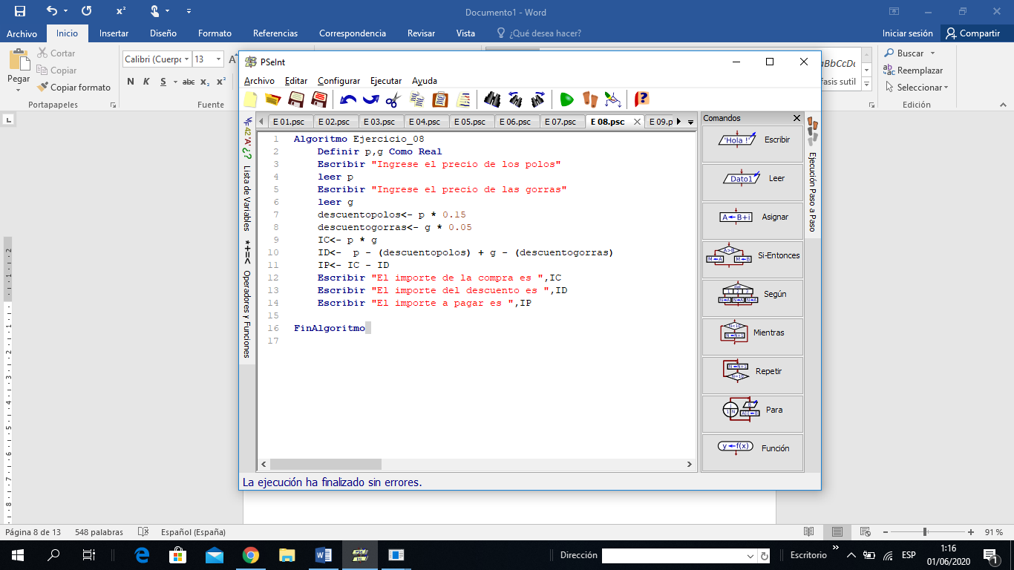

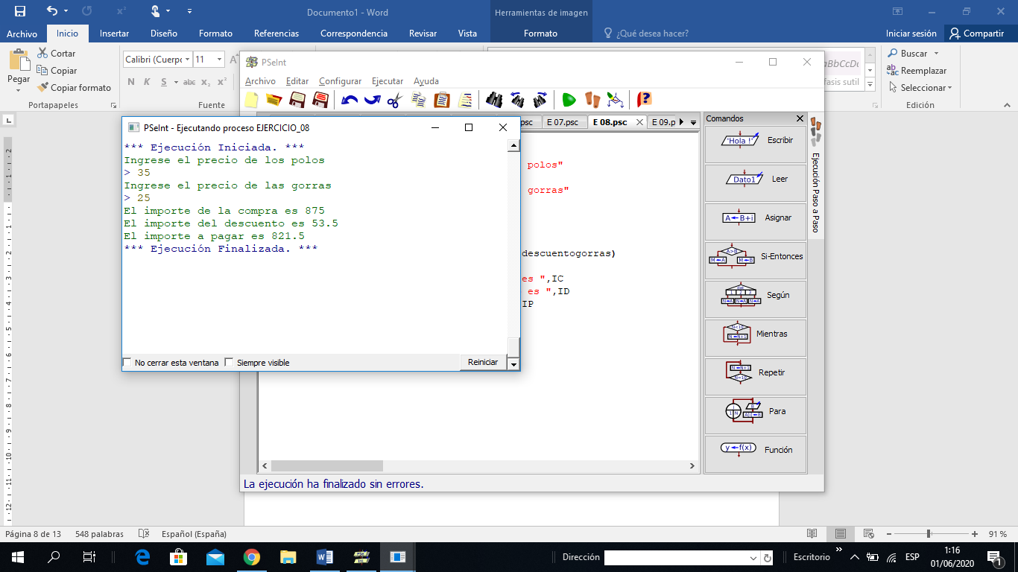

9) Una persona tiene dos recipientes llenos de gasolina cuyas capacidades están dadas en galones y pies cúbicos, respectivamente. Diseñe un programa que determine la cantidad total de gasolina en metros cúbicos, en pies cúbicos y en yardas cubicas. Considere los siguientes factores de conversión:

1 pie cubico = 0.0283 metros cúbicos

1 galón = 3.79 litros

1 metro cubico = 1000 litros

1 yarda cubica = 27 pies cúbicos

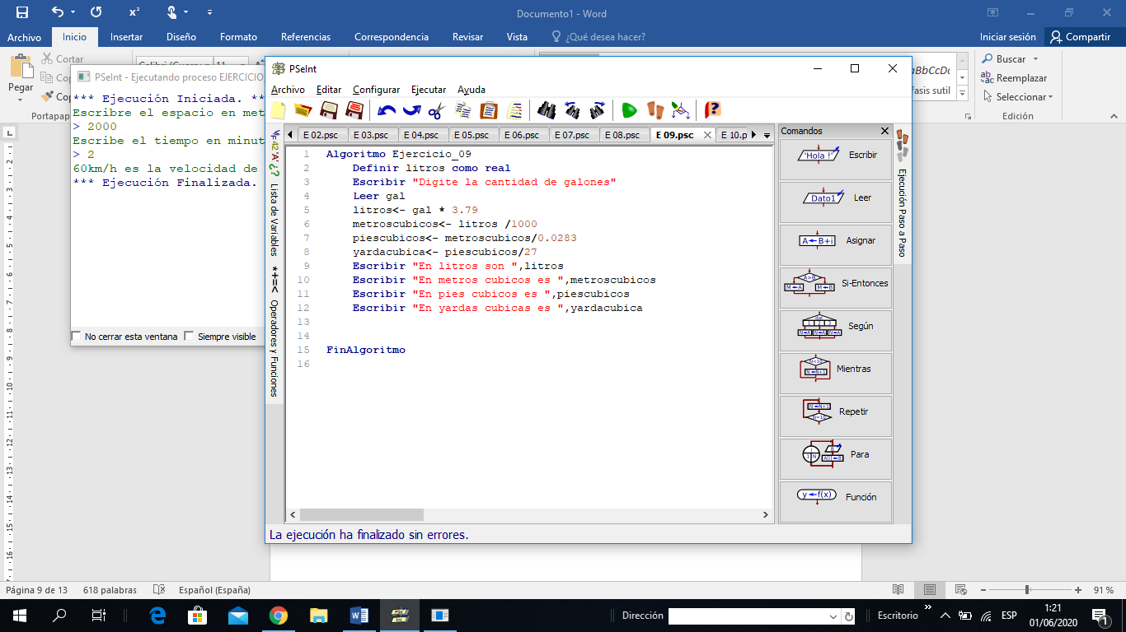

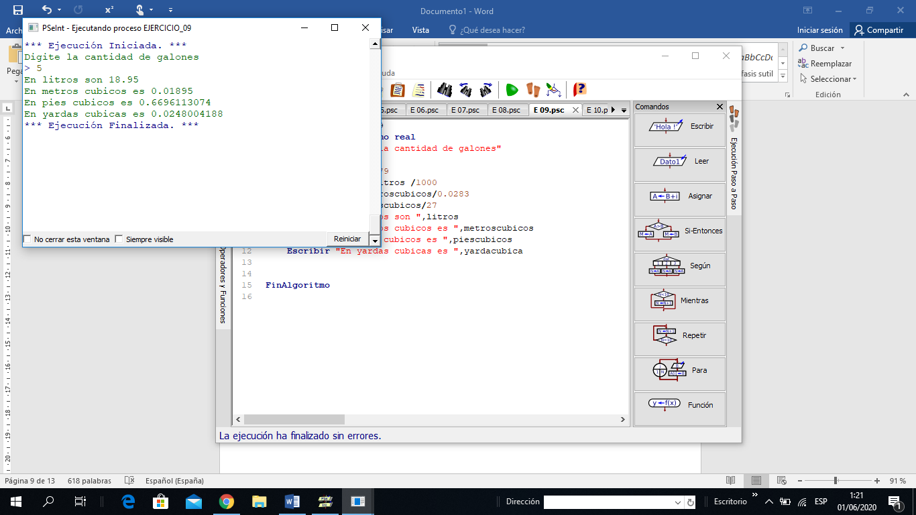

10) En una competencia atlética el tiempo se mide en minutos, segundos y centésimas de segundo y el espacio recorrido se mide en metros. Diseñe un programa que determine la velocidad promedio de un atleta en km/h, sabiendo que:

Velocidad = espacio/tiempo

Y que:

-1 hora = 60 minutos

-1 minutos = 60 segundos

-1 segundo = 100 centésimas de segundo

-1 kilometro = 1000 metros

